PROFBIO Tema 3 –
Atividade Avaliativa
1. Suponha que você tenha acabado de falar em sua aula de genética que o albinismo é transmitido de forma autossômica recessiva. Logo após a aula, uma aluna lhe procura questionando o porquê de ela não ser albina, já que seus pais são, uma vez que compreendeu na aula que quando dois albinos se casam, 100% de seus filhos serão também albinos.
Aproveitando a situação para trabalhar conceitos de genética com sua aluna, você se ofereceu para construir com ela o heredograma da família. O resultado está mostrado na figura a seguir, na qual sua aluna está sinalizada por uma seta e os indivíduos marcados em preto são aqueles afetados pelo albinismo.
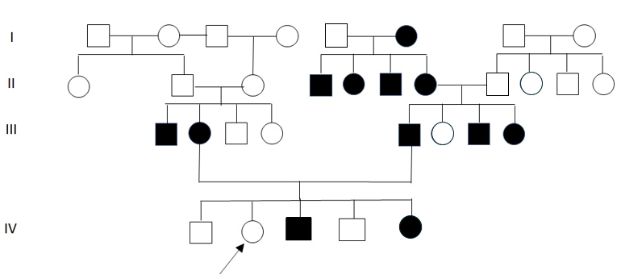
Usando como base o heredograma construído com sua aluna, responda as questões a seguir:
a.1) Considere a família materna da sua aluna, qual o padrão de herança do gene presente nessa parte da família? Justifique:
a.2) Qual a probabilidade da tia-materna (III.4) da sua aluna ser heterozigota? Se ela engravidar de um rapaz, cujo genótipo é igual ao do seu pai (II.2), qual a probabilidade desse casal gerar descendentes albinos?
b) Considere a família paterna da sua aluna, qual o padrão de herança do gene presente nessa parte da família?
c) Confronte as respostas dadas aos itens a.1 e b, e apresente a explicação que você daria a ela sobre o porquê de nem sempre filhos de albinos são também albinos, como observado na família dela. Considere os conhecimentos atuais sobre a genética do albinismo em sua explicação.

